GIÁO VIÊN, NHÂN VIÊN, HỌC SINH TRƯỜNG THCS YÊN MỸ
ĐƯỢC TUYÊN DƯƠNG, KHEN THƯỞNG TẠI HỘI NGHỊ TỔNG KẾT NĂM HỌC 2024-2025
Ngày 21 tháng 8 năm 2025, tại Hội trường Ủy ban nhân dân xã Thanh Trì đã diễn ra Hội nghị tổng kết năm học 2024-2025 và biểu dương, khen thưởng các tập thể, cá nhân có thành tích xuất sắc trong công tác giáo dục.
Tham dự hội nghị có các đồng chí trong Ban Giám hiệu nhà trường, các đồng chí tổ trưởng chuyên môn, giáo viên, nhân viên, học sinh có nhiều thành tích trong năm học 2024-2025. Đây là hoạt động nhằm ghi nhận, tôn vinh những nỗ lực, cống hiến của đội ngũ cán bộ quản lý, giáo viên, nhân viên trong sự nghiệp trồng người của địa phương.
Các em học sinh khối 6 Trường THCS Yên Mỹ đã tham gia biểu diễn văn nghệ chào mừng mang đến không khí mở đầu vô cùng sôi nổi và ấn tượng.

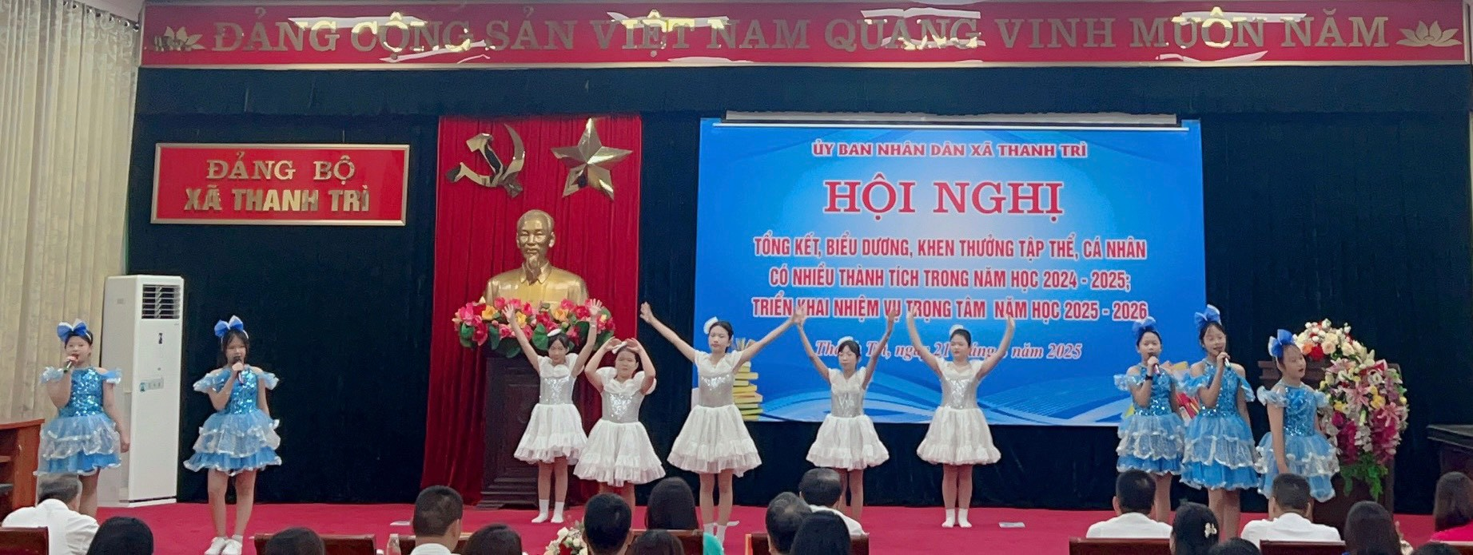

Trong hội nghị này, cô giáo Trần Thị Cẩm Vân - giáo viên trường THCS Yên Mỹ đã được UBND xã khen thưởng vì những thành tích xuất sắc trong công tác ôn thi vào 10 THPT cho học sinh lớp 9 năm học vừa qua. Bên cạnh đó, nhân viên thư viện Nguyễn Ngọc Châm cũng vinh dự được nhận phần thưởng ghi nhận những nỗ lực trong công tác phục vụ, hỗ trợ học sinh và giáo viên, đặc biệt là kêu gọi bạn bè, cộng đồng chung tay ủng hộ khắc phục hậu quả do cơn bão Yagi, góp phần tích cực xây dựng môi trường giáo dục thân thiện, hiệu quả.
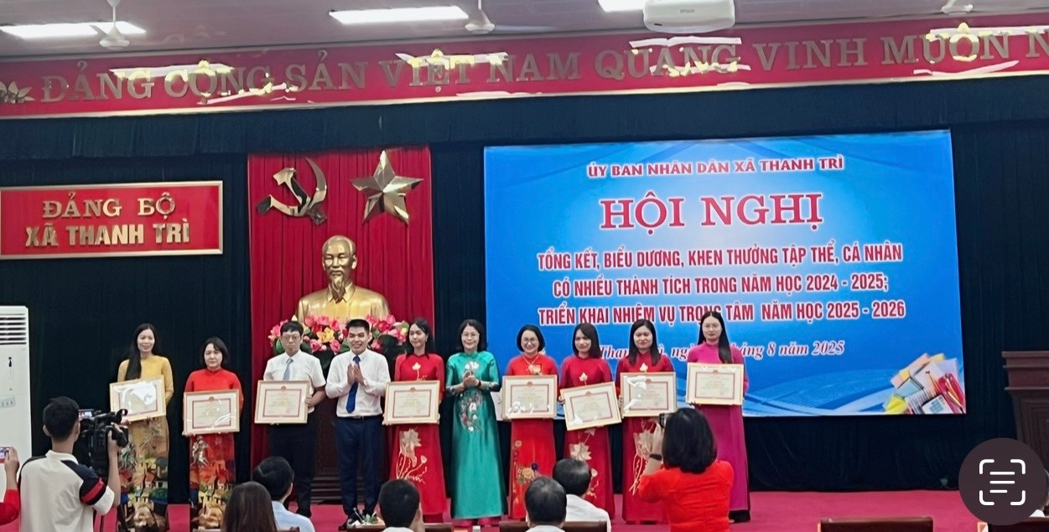

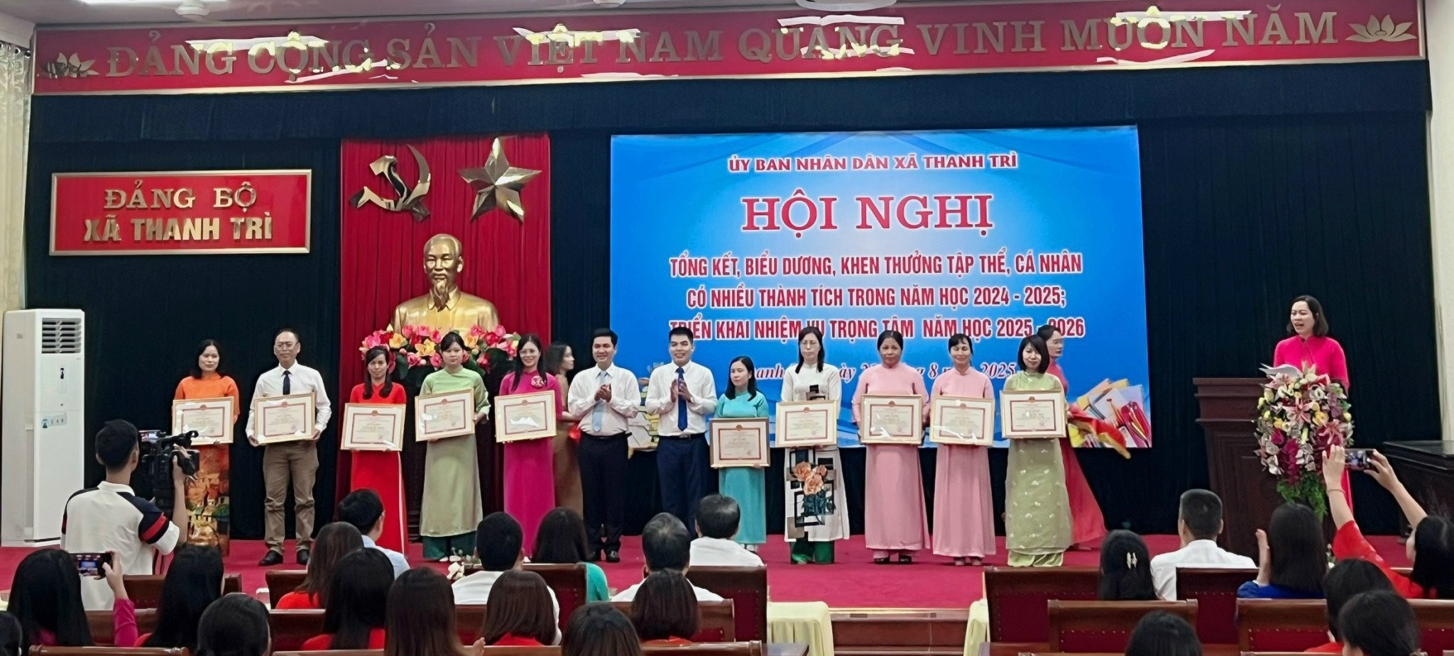
Trường THCS Yên Mỹ còn vô cùng vinh dự và tự hào khi có 3 học sinh lớp 9 được nhận thưởng vì có thành tích cao trong kì thi vào 10 THPT năm học 2025-2026. Đây là những tấm gương sáng để các em học sinh khóa sau học tập và noi theo.
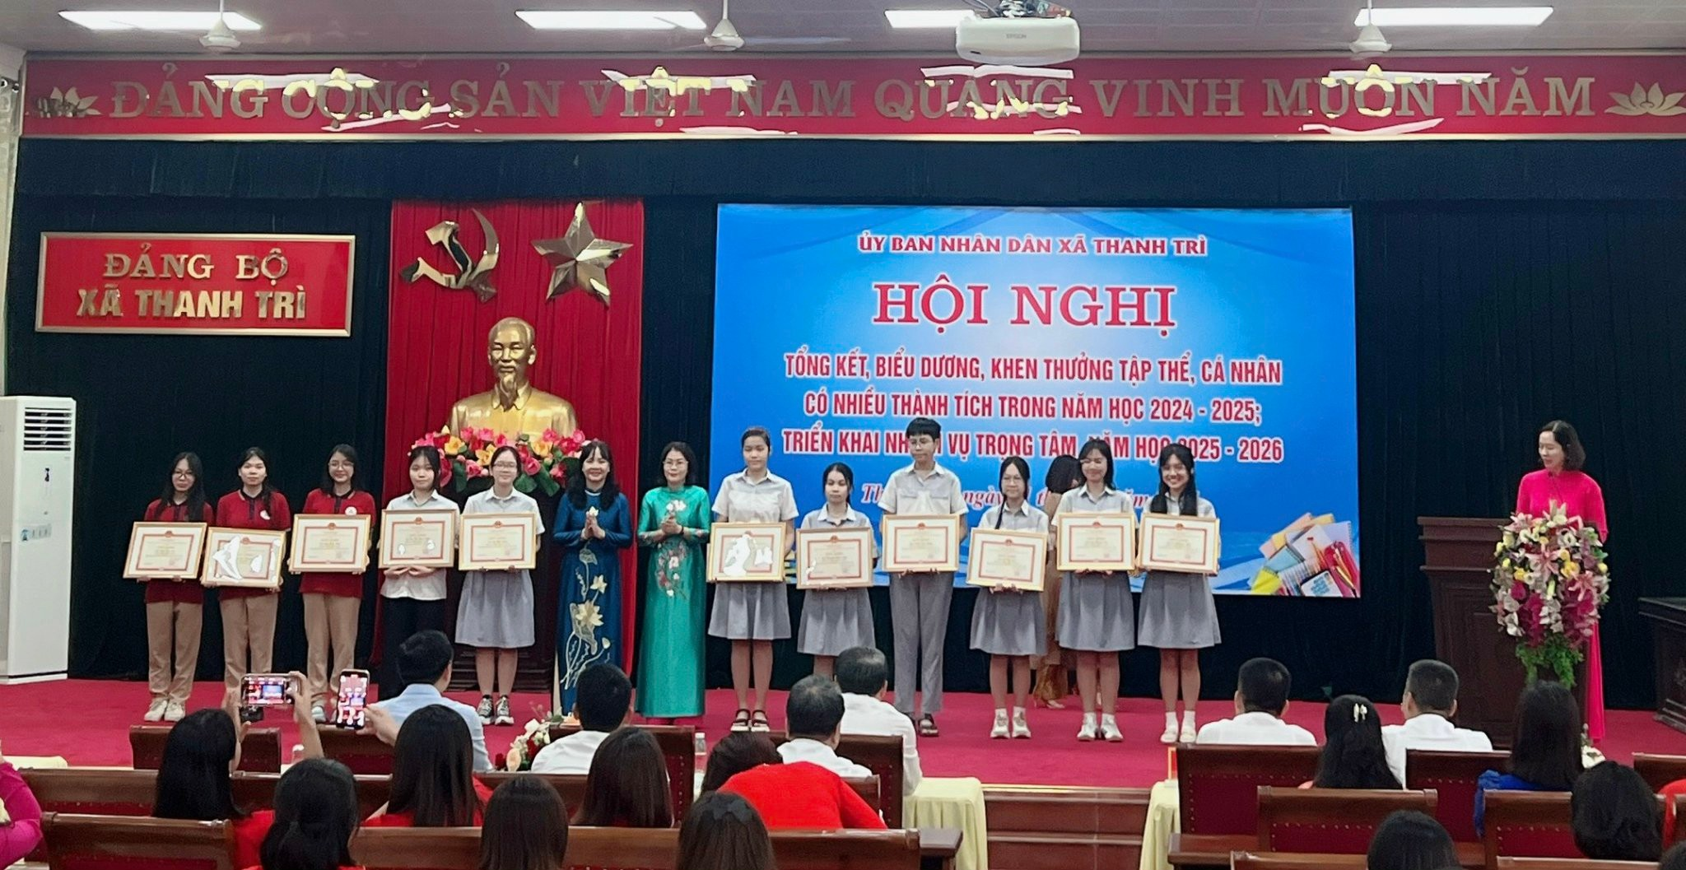
Thành tích của các đồng chí giáo viên, nhân viên và các em học sinh không chỉ góp phần làm rạng danh nhà trường, mà còn tạo động lực, niềm tin để toàn thể đội ngũ cán bộ, giáo viên, nhân viên, học sinh nhà trường tiếp tục nỗ lực, phấn đấu trong chặng đường giáo dục tiếp theo.
